二、分散领取（6 月 13 日后结清学费、住宿费、归还所借图书的 学生）

打印离校清单时间：6 月 15 日以后 领取时间：6 月 1 9 日以后

领取地点：教务处学籍科（行政楼 209 室）

|  |
| --- |
| **<http://apps.hceb.edu.cn:> 5883/lxdxt/login.do** |

|  |
| --- |
| **访问学院离校系统** |

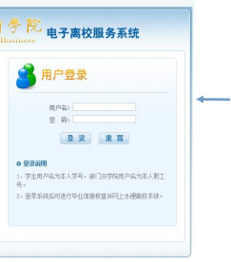



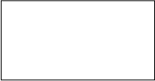

**输入账号（默认为：学号）**

**和密码（默认为：**

**hnjm@123）**

|  |
| --- |
| **进入离校系统** |

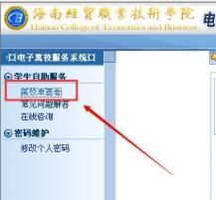

|  |
| --- |
| **打印离校清单** |

|  |
| --- |
| **点击离校清单查看未完成审** **核项目，按要求完成审批** |

|  |
| --- |
| **注：只有图书馆、后勤基** **建处、计划财务处、教务** **处审核通过才能打印。** |

|  |
| --- |
| **携离校清单、身份证前往领取** **（代领学生需提供委托书）** |





**到教务处领取** **（行政楼** **209 室）**

附件 5

委托书

海南经贸职业技术学院：

本人

, 系

需委托

班的学生， 因

于 年 月 日代

领本人的学历证书，并代理核对学历证书的有关信息。如有遗失、 毁损或因没有按要求核对信息而产生的一切后果， 由本人（委托 人） 自行承担。请给予办理。

附件：双方的身份证复印件（含本人签字）

委托人（签名、手印）： 身份证号码：

受托人（签名、手印）： 身份证号码：

年 月 日